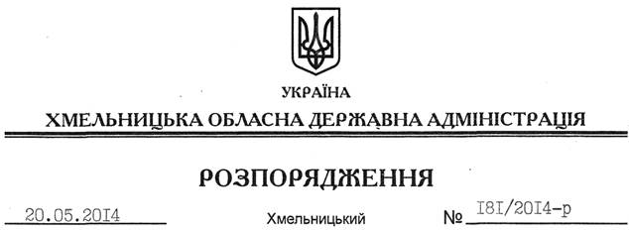

Про організацію в області чергових призовів громадян України на строкову військову службу у 2014 році

На підставі статей 6, 27 Закону України “Про місцеві державні адміністрації”, Закону України “Про військовий обов’язок і військову службу”, Указу Президента України від 01 травня 2014 року № 447/2014 “Про заходи щодо підвищення обороноздатності“:
1. Провести у травні-липні та жовтні-листопаді 2014 року в містах і районах області призови на строкову військову службу придатних за станом здоров’я громадян України чоловічої статі, які до дня відправки у військові частини досягли 18 років та старших осіб, які не досягли 25-річного віку і не мають права звільнення або відстрочку від призову на строкову військову службу.
2. На період призовів 2014 року для керівництва та контролю за роботою міських і районних призовних комісій утворити обласну призовну комісію у складі згідно з додатком.
3. Головам районних державних адміністрацій, міським (міст обласного значення) головам:
3.1. Утворити районні та міські призовні комісії і затвердити графіки проведення призову.
3.2. Роботу призовних комісій розпочати 01 травня і 01 жовтня 2014 року.
3.3. Контрольний медичний огляд призовників, які підлягають виклику на призовні комісії, розпочати з 12 травня та 02 вересня 2014 року.
3.4. Згідно із заявками військових комісаріатів забезпечити призовні дільниці медикаментами, інструментарієм, медичним та господарським майном. Вирішити питання доставки призовників на збірний пункт Хмельницького обласного військового комісаріату та виготовлення типографської продукції, необхідної для якісного проведення призову.
3.5. Вжити заходи щодо утворення постійно діючих робочих груп із залученням працівників районних (міських) військових комісаріатів та місцевих підрозділів Міністерства внутрішніх справ України для проведення розшуку і доставки призовників, які не з’являються на призовні пункти.
4. Департаменту охорони здоров’я обласної державної адміністрації забезпечити:
4.1. Медичне обстеження призовників із залученням висококваліфікованих лікарів, медичних сестер відповідно до вимог наказу Міністра оборони України від 14 серпня 2008 року № 402 “Про затвердження Положення про військово – лікарську експертизу в Збройних Силах України”, зареєстрованого у Міністерстві юстиції України 17 листопада 2008 року за № 1109/15800.
4.2. Медичним майном та інструментарієм збірний пункт Хмельницького обласного військового комісаріату.
4.3. Проведення рентгенологічного обстеження на збірному пункті Хмельницького обласного військового комісаріату призовників, які мають травматологічну патологію.
4.4. Флюорографічне обстеження органів грудної клітини та щеплення тим, кому його не проведено.
5. Рекомендувати:
5.1. Головному державному санітарному лікарю області І.Баланюку здійснювати контроль за роботою їдальні, спальних приміщень на території збірного пункту Хмельницького обласного військового комісаріату.
5.2. Військовому комісару Хмельницького обласного військового комісаріату С.Присяжнюку забезпечити своєчасне харчування призовників на збірному пункті відповідно до встановлених норм.
5.3. Начальнику управління Міністерства внутрішніх справ України в області О.Розізнаному забезпечити охорону громадського порядку на збірному пункті та призовних пунктах районів.
6. Визнати таким, що втратило чинність розпорядження голови обласної державної адміністрації від 19 лютого 2014 року № 62/2014-р “Про організацію в області чергових призовів громадян України на строкову військову службу до внутрішніх військ Міністерства внутрішніх справ України у 2014 році”.
7. Контроль за виконанням цього розпорядження покласти на заступника голови – керівника апарату облдержадміністрації Л.Стебло, військового комісара Хмельницького обласного військового комісаріату С.Присяжнюка, начальника відділу взаємодії з правоохоронними органами та оборонної роботи апарату обласної державної адміністрації Л.Бачинського.

Голова адміністрації Л.Прус

